5.6. Čas –Учење на даљину - 31.03..2020.
Болести у пчелињаку

1. Америчка куга, болест затвореног пчелињег легла

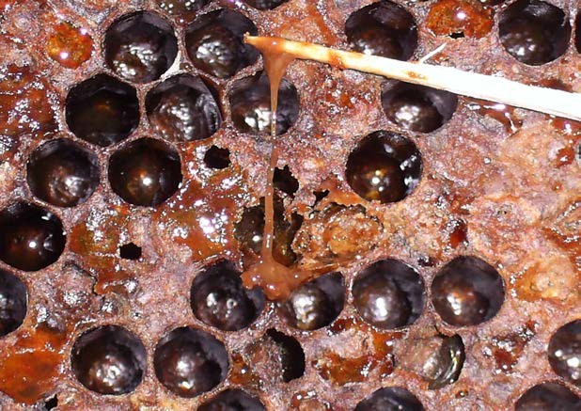

- Америчка куга пчелињег легла је болест поклопљеног легла, а изазива је бактерија
Bacillus larve.
- То је најопаснија заразна болест која пчеларству из године у годину наноси све веће и веће губитке
- Пчелар ако не зна да је оболело једно пчелиње друштво од ове болести,својом кривицом веома брзо болест може проширити на читав пчелињак,а и на ближу и ширу околину.
- Искусни пчелари брзо препознају ову болест,али већи број пчелара и пчелара почетника, којих је у последње време све више, болест не препознају.
- Зато је ова болест задњих неколико година у приличној експанзији
Како препознати болест?
- Од америчке куге пчелињег легла - угине само поклопљено пчелиње легло.
- После три недеље након инфекције друштва могу се уочити промене на поклопцима ћелија у којима се налазе мртве ларве пчела.
- Затворено легло је шарено тј. са отвореним и затвореним ћелијама.
- Поклопци промене боју, мало су улегнути и обично на средини имају рупицу.
- Испод поклопца угинула ларва се распада у тамно-смеђу боју, љепљиву и растегљиву масу.
- Ако у такву масу увучемо дрвени штапић маса се растеже и иста има киселаст мирис загрејаног столарског туткала.
- Такву масу пчеле не могу избацити из саћа па она остаје и након сасушења.
- Претвара се у споре које су веома отпорне.
- Уколико болест дуже траје многе угинуле ларве пчеле избацују из ћелија услед чега легло постаје шарено (ситасто).
- Велики број ларви пчела угине, пчелиње друштво нагло слаби и без интервенције пчелара угине.
​
Како се преноси болест?
- Америчка куга је заразна болест само поклопљеног легла.
- Одрасле пчеле не оболевају од ове болести, оне су преносиоци.
- Значајна карика преносиоца болести је и сам пчелар приликом прегледа својих друштава користећи исти прибор, премештањем оквира из једне у другу кошницу, врцаљком и другим пчеларским прибором и опремом.
- Лоши зоохигијенски услови на пчелињаку погодују бржем ширењу ове за пчеле опаке болести.
- Већ је одавно познато да споре Bacillus larve могу и у неповољним условима да остају отпорне и неколико десетина година, након чега могу да поново изазову болест.
- У последње време евидентно је и ширење болести преко воска односно сатних основа, а који нису под сталним ветеринарско-санитарним и здраственим надзором
Сузбијање болести
- Брзо и правовремено откривање и препознавање ове болести је најефикаснији метод у сузбијању америчке куге пчелињег легла.
- Обзиром да болест никада не пролази сама од себе, а узрочник ове болести је веома отпоран у облику спора, стога је најоправданије да се за сузбијање ове болести примењују крајње радикалне мере.
- Када се болест препозна и утврди најбоље је увече пчелиња друштва затворити, а затим угушити са препаратима сумпора-палењем.
- Ујутру се врши проверавање да ли су друштва угушена, после чега се кошнице, оквири са пчелама и саћем, пчеларским прибором нешто даље од пчелињака спале, у припремљену ископану рупу,која се затим затрпа земљом, а на пчелињаку се изврши опсежнија дезинфекција.

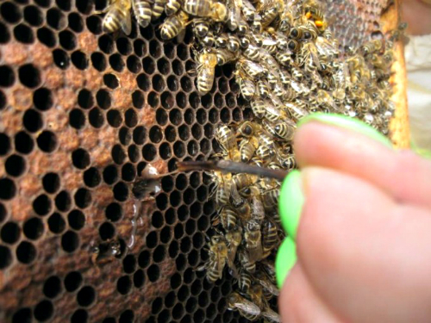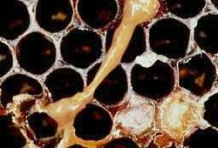

2. Европска куга пчелињег легла

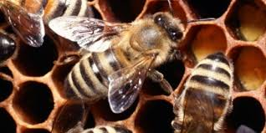

- Већина пчелара не сматра европску трулеж или кугу легла посебно опасном иако то није баш сасвим тако.
- Ова зараза није још добро објашњена иако је описана пре америчке трулежи.
- У угинулим ларвама могу се наћи неколико врста бактерија, али све говори у прилог томе да научник Л. Бејли сугерисао ново име Streptococus Pluton
- Европска трулеж има сезонски карактер и јавља се углавном у пролеће а ређе у другој половини лета.
- Некада нанесе знатне штете пчелињем друштву узрокујући губитак већег процента ларви.
- Ово пчелар може приметити, а понекад због брзог уклањања угинулих ларви од стране пчела, болест остане незапажена.
- Ово обољење је такође заразно, али изгледа да долази само до изражаја при неповољним условима за опстанак пчелињег друштва.
- То се догађа у пролеће када у оквирима има доста отвореног легла а мало пчела које производе храну за ларве.
- Исто се може догодити ако су пчеле и легло изложени некој врсти стреса, као што је сеоба пчела на опрашивање неких култура или код великог присуства у пчелињем гнезду паразита Varroa Jacobson.

Како препознати европску трулеж легла?

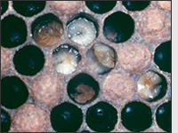

- Европска трулеж је обољење отклопљеног легла, али се могу наћи и угинуле ларве у поклопљеном леглу.
- Заражавање ларви траје до старости од 48 часова.
- Млада ларва са храном уноси проузроковача болести у средње црево где се бактерија умножава и заузима простор између хране и перитрофичне мембране
- Када је ларва стара пет дана, простор средњег црева у коме треба да је храна испуњен је масом бактерија Streptococus Pluton које разарају мембрану и због тога ларва захтева све више хране.
- Због тако абнормалног понашања, пчеле избацују такве ларве из ћелија или оне ту остану, губе белу седефасту боју, постепено се срозају у ћелији да би на крају дошло до појаве карактеристичног киселог мириса.
- Због тога ову врсту пчелиње болести Немци називају кисело легло.
- Ако пчеле поклопе ћелије са оболелим ларвама од европске трулежи, онда поклопчићи убрзо постају угнути и на њима се могу појавити рупице.
- Када се скине поклопац са ћелије унутра ће бити угинула ларва која се, за разлику од америчке трулежи, сасвим мало отеже и није чврсто прилепљена за доњу страну ћелије.
- Сасушени остаци лаве немају љуспастим структуру и пчеле их много лакше уклањају него што је то случај код америчке трулежи
- Бактерија, у време када нема легла у кошници, може преживети на унутрашњим зидовима ћелија и у воштаним отпацима на подњачи.
- Инфекција се на ниском нивоу може одржати годинама у кошници и доћи до изражаја само онда када се појави екстремно велика количина отвореног легла на мали број пчела које хране легију
- У ствари, недовољно храњено легло постаје брзо жртва инфекције Streptococus Pluton и других бактерија као што су Bacillus alvei и Bacterium curidice.
- Фекалне бактерије, које пчеле доносе са водом, могу се такође наћи заједно са европском трулежи.
- Европска трулеж легла се јавља у појачаном облику ако се изненада појави јака паша која окупира висок проценат пчела тако да повећана количина легла престаје да добија довољну количину хране.
- У том случају пчеле су наклоњене избацивању оболелих ларви јер су им ћелије потребне за смештај нектара.
- Ако се намерно смањује количина отвореног легла, као што је то случај при производњи матица, млеча и формирања нуклеуса, пчеле производе изузетно велику количину хране што може подстаћи развој европске трулежи легла.
- То је нарочито изражено код инбред линија при селекцији пчела.

Сузбијање европске трулежи

- Ако се ово обољење јави у лакој форми, већина пчелара не предузима посебне мере лечења јер болест, остане непримећена, симптоми обично брзо нестају.
- Тај посао обави добра и дужа пчелиња паша.
- Треба напоменути да код пчела постоје разлике у погледу осетљивости на европску трулеж легла, како између појединих раса пчела тако и у оквиру исте расе.
- Тамна северно-европска раса је због тога потиснута из Северне Америке од стране жуте италијанске пчеле.

Терапија антибиотицима

- Неколико врста антибиотика могу успешно сузбити европску трулеж легла, али често се дешава да и после тога у истим пчелињим друштвима поново дође до појаве ове болести.
- Изгледа да антибиотици заиста доприносе преживљавању већ оболелих ларви, али излучевине из задњег црева старијих ларви са бактеријама остају на ћелијама у већој мери него ако пчеле избаце заражене ларве из кошнице.

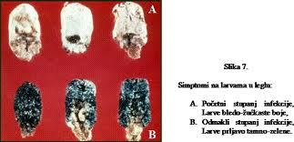

- Од антибиотика наши пчелари за третирање европске трулежи најчешће користе стрептомицин 0,5 g на 1 l. шећерног сирупа.
- Исто тако се може применити терамицин. Овај антибиотик у количини 0,5-1 g се раствара у мало воде и дода на 500 ml шећерног сирупа.
- Најбоље је распршити овај сируп прекооквира што раније у пролеће.
- Иначе, овакав сируп пчелари додају у виду прихране и то врло често и друштвима која никада нису показивала симптоме европске трулежи.
- Ово није добро и са коришћењем антибиотика у пчеларству треба бити врло обазрив.
- По правилу, о томе одлучују ветеринарски органи јер је тако законом регулисано.
- У пракси, пчелари најчешће одлучују о томе.

Превентива

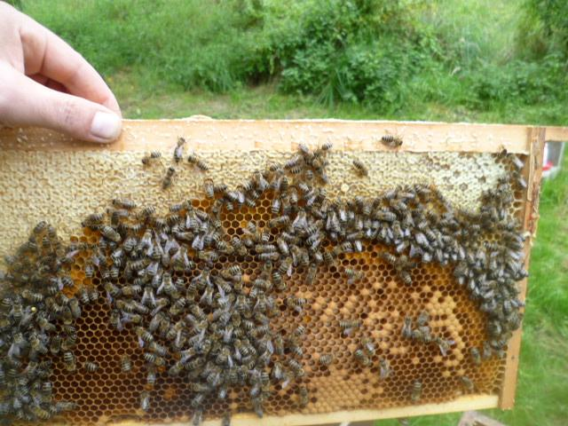
- Поред општих хигијенских мера које треба спроводити на пчелињаку, неопходно је одржавати увек само јака пчелиња друштва која су снабдевена довољном количином квалитетне хране (мед и полен).
- Не треба дозволити да се одлаже са заменом старог саћа у кошници јер у таквом саћу увек има више узрочника европске као и америчке трулежи, који чекају погодне услове за појаву болести.
- У пролеће као преветиву, треба користити и сужавање пчелињег гнезда према јачини друштва. То је случај само са оним друштвима која су недовољно јака или се налазе у изузетно великим кошницама

Домаћи рад:
Научити задате лекције и припремити се за питања којаће бити задата сл. Недеље(07.04.2020. год.) у оквиру провере знања!

